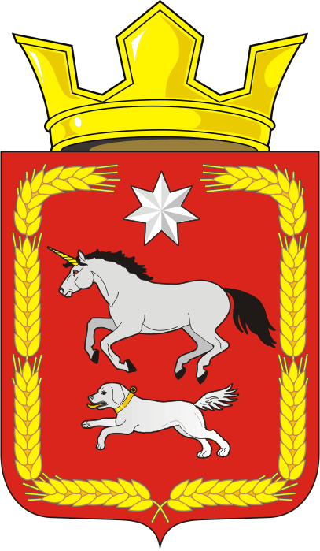
СОВЕТ ДЕПУТАТОВ муниципального образования
КАИРОВСКИЙ СЕЛЬСОВЕТ саракташскОГО районА
оренбургской области
четвертый созыв

Р Е Ш Е Н И Е
десятого внеочередного заседания Совета депутатов
муниципального образования Каировский сельсовет
четвертого созыва

13 августа 2021 года с. Каировка № 42

Отчет об исполнении бюджета муниципального образования Каировский сельсовет за I полугодие 2021 год

На основании статей 12, 132 Конституции Российской Федерации, статьи 9 Бюджетного кодекса Российской Федерации, статьи 35 Федерального закона от 06.10.2003 № 131-ФЗ «Об общих принципах организации местного самоуправления в Российской Федерации» и Устава муниципального образования Каировский сельсовет, рассмотрев итоги исполнения бюджета сельсовета за I полугодие 2021
Совет депутатов Каировского сельсовета

РЕШИЛ:

1.Утвердить отчет об исполнении бюджета сельсовета за I полугодие 2021 год по доходам в сумме 3 397 476,51 рублей, по расходам 2 802 197,44 рублей, с превышением доходов над расходами в сумме -595 279,07 рублей.

2. Администрации сельсовета:
2.1. Принять дополнительные меры по увеличению поступлений доходов в местный бюджет, в том числе за счет снижения недоимки по налогам и сборам.
2.2. Усилить контроль за целевым использованием бюджетных средств и материальных ценностей.

3. Настоящее решение Совета депутатов вступает в силу после обнародования на территории сельсовета и размещения на официальном сайте администрации сельсовета.

4. Контроль за исполнением данного решения возложить на постоянную комиссию Совета депутатов сельсовета по бюджетной, налоговой и финансовой политике, собственности и экономическим вопросам, торговле и быту, сельскому хозяйству (Шлома Л.Н.)

Председатель Совета депутатов сельсовета О. А. Пяткова

Глава муниципального образования
Каировский сельсовет А.Н.Логвиненко

Разослано: администрация района, прокурору района, постоянной комиссии,

